

Klubmeisterschaft 2005

Wir werden in diesem Jahr die Klubmeisterschaft neu lancieren! Der Grundgedanke der Klubmeisterschaft ist es, einen klubinternen Event zu schaffen bei dem der Spass und der Zusammenhalt im Verein im Vordergrund steht. Die Meisterschaft wird aus 4 Teilläufen besten. Die ersten beiden Läufe finden vor den Sommerferien und die andere Hälfte nach der Sommerpause statt. Die Läufe werden im Rahmen der Mittwochtrainings durchgeführt und nach dem Lauf werden wir jeweils zusammen Bräteln und den Abend bei gemütlichem Zusammensein ausklingen lassen. Der Modus und das ganze Drumherum soll für jedermann und vor allem auch für Familien geeignet sein.

Modus: Es werden an jedem Teillauf drei Bahnen angeboten: Eine Anfängerbahn, eine kurze Mittelschwierige und eine für die Cracks(ca.35 min Laufzeit). Nach dem Abzeichnen muss man die angestrebte Laufzeit schätzen und die Uhr abgeben. Es gewinnt der Läufer(in), der die kleinste Differenz zwischen Laufzeit und geschätzter Zeit läuft. Für die Gesamtwertung zählen die drei kleinsten der vier Zeitdifferenzen! Die Ranglisten und der Zwischenstand der Gesamtwertung werden jeweils unter www.bucheggbergerol.ch publiziert!

1.Lauf: Mittwoch 1. Juni Waldhaus Lüterkofen Organisator: Andy Beer
Starten kann man zwischen 18.00 und 19.00Uhr
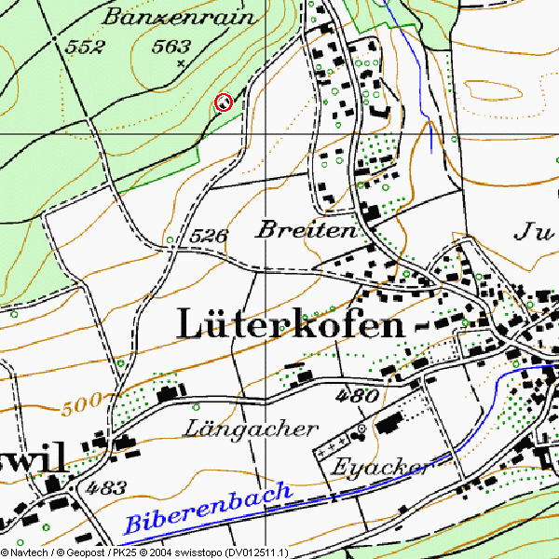

2.Lauf: Mittwoch 15 Juni Waldhaus Biezwil Organisator: Beat Jakob
Starten kann man zwischen 18.00 und 19.00Uhr

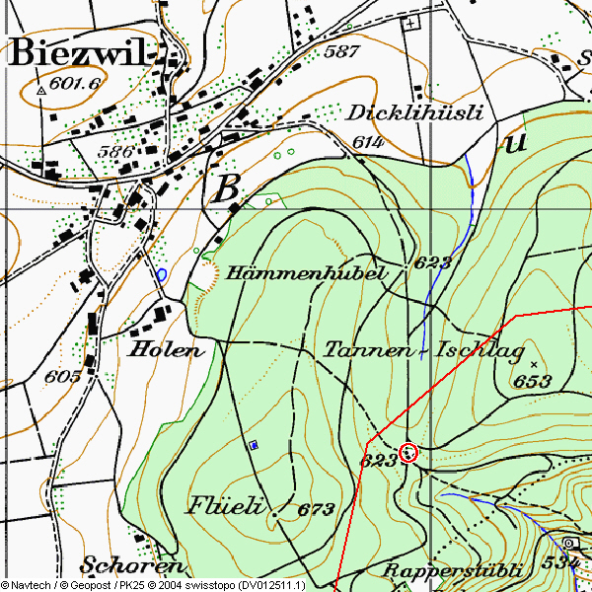

3./4. Lauf: Daten folgen mit dem Herbsttrainingsplan

Auskunft:
Reto Flückiger: 0797160344, r_flueckiger@students.unibe.ch oder beim jeweiligen Organisator des Laufes!

